**Faculdade de Ensino Superior do Paraná - FAESP**

**Sistema de transportação**

**Curitiba**

**2019**

**Faculdade de Ensino Superior do Paraná - FAESP**

**Projeto Integrador Java**

***Docente: Eduardo Cristiano Kondras Miranda***

***Discentes:***

***Bruno de Sousa de Almeida***

***Rafael Rezende dos Santos***

***6º Período***

***Sistemas de Informação***

**Curitiba**

**2019**

***Sumário***

***Introdução****........................................................................................................****4***

***Projeto Java****.....................................................................................................****5  
 Atividade Proposta****..............................................................................****5  
 Problemática****........................................................................................****5  
 Solução****................................................................................................****6  
 Linguagem e Método de Desenvolvimento****......................................****6***

***Anexos****.............................................................................................................****8***

***Conclusão****........................................................................................................****10***

***Referências****......................................................................................................****10***

**Introdução**

Trabalho proposto para a disciplina de Projeto Integrador Java, com o intuito desenvolver um sistema de API’s (do inglês: "Application Programming Interface"). As API’s interligadas uma com as outras teriam o objetivo de emular o funcionamento de um processo para a venda de produtos, com base na empresa de transporte que será responsável pelo calculo do frete e entrega de acordo com as características do produto.

**Projeto Java**

***Atividade proposta***

Foi proposto a implementação de um sistema completo de baseado na venda de produtos, utilizando-se da implementação de API’s.

As funções do sistema foram distribuídas em microsserviços para as equipes envolvidas na disciplina, sendo as seguintes distribuições:

* *Calculadora de Frete;*
* *Transportadora;*

Nesse documento teremos descrito o desenvolvimento das funções que foram atribuídas a nós, sendo elas *Transportadora* e *Calculadora de frete*.

***Problemática***

Dentro do escopo da *Transportadora* seria preciso que a criação de um formulário para cadastro de pedidos, e apos registrados, os pedido precisavam ser armazenados. Junto a isso deveria criar uma tela para alteração do status do pedido, e deveria também criar um histórico de status relacionado às alterações de status realizadas. Além disso, seria necessária a criação de uma tela para a consulta dos pedidos.

No escopo da *Calculadora de Frete* seria necessário armazenar um conjunto de endereços para precificar o valor baseado na distância e no peso do produto a ser entregue.

Todas estas funcionalidades seriam desenvolvidas em API’s com o intuito de que os outros microsserviços do sistema pudessem trocar os dados que possuem uns com os outros.

Entendemos por microsserviços a partição de uma funcionalidade que pode ser divida em várias atividades menores, que, ao final, essas atividades unificadas resultam na funcionalidade completa.

O motivo pelo qual essa prática foi adotada, é pela facilitação do desenvolvimento das funcionalidades, pois, podendo dividi-la possibilita direcionar times específicos para cada microsserviço, o que agiliza o processo e posteriormente simplifica a manutenção.

***Solução***

Para iniciar o planejamento de desenvolvimento das API’s, foi realizada a criação de diagramas para ter uma visão geral de como seria o funcionamento do microsserviços do sistema que iriamos criar.

Os diagramas criados foram:

* Fluxograma
  + Descreve o funcionamento de um processo de uma forma mais simples, mostrando suas etapas do inicio ao fim, como é mostrado nos anexos *A* e *B*.
* Diagrama de classes
  + Descreve a funcionalidade dos componentes e seus atributos e também a relação dos componentes entre si, como mostrado nos anexos *C* e *D*.
* Diagrama de Entidade e Relacionamento
  + Descreve o comportamento das entidades e relacionamento das mesmas dentro de um banco de dados, como visto nos anexos *E* e *F*.

**Linguagens e Métodos de Desenvolvimento**

As ferramentas utilizadas para efetuar o desenvolvimento do projeto são ferramentas simples, porém, de grande ajuda para facilitar e aprimorar o desenvolvimento de uma API/Webservice.

Utilizamos a linguagem Java como a principal para criação da API, pois o projeto trata-se de um projeto em Java. A IDE utilizada foi o Eclipse com um Projeto Maven, para versionar as dependências utilizadas, sendo elas: Devtools e MySQL Connection.

Usamos um framework chamado Spring para desenvolver o projeto, pois o mesmo além de facilitar a criação de uma API, já tem o JPA e algumas outras API’s embutidas, fazendo com que a conexão com o banco de dados e a formatação para utilização dos métodos GET/POST/PUT/DELETE funcionem de forma mais simplificada.

Para o desenvolvimento das conexões com as API’s, usaremos JavaScript, pela simplicidade que a linguagem utiliza para trabalhar com objetos JSON e também pelo fato de funcionar muito bem com HTML e CSS que são usados para a criação das interfaces necessárias para as funcionalidades da transportadora.

**Anexos**

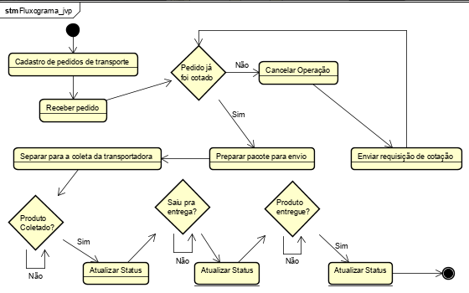- Anexo A:

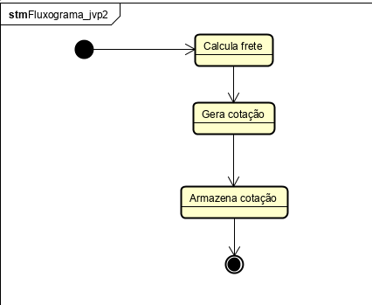

- Anexo B:

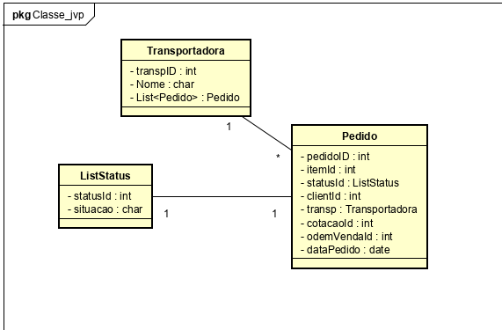

- Anexo C:

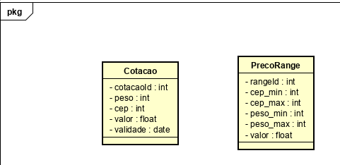- Anexo D:

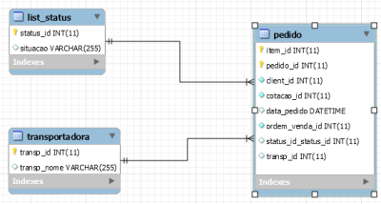- Anexo E:

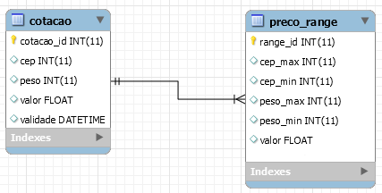- Anexo F:

**Conclusão**

Através desse projeto, foi possível compreender e ter uma boa relação com a arquitetura de microsserviços e também uma noção de como funciona a junção dos microsserviços, através das API’s conectadas aos webservices formando um todo.

No decorrer do processo, foi verificado o quão importante é a parte de diagramação de um projeto, pois após os diagramas estarem todos bem feitos, o desenvolvimento flui de forma mais descomplicada.

Por ultimo, observamos a facilidade que os microsserviços trazem para projetos maiores, pois cada parte passa a ser tratada de forma total e acaba sendo mais simples não somente de desenvolver, mas também de efetuar testes e a manutenção de modo geral.

**Referências**

Descrição e compreensão sobre microsserviços e API’s: <https://vertigo.com.br>. Acesso em março.

Compreensão e aprendizado sobre utilização do framework Spring:

<https://www.baeldung.com>. Acesso em março e abril.

Auxílio para correção de bugs durante o desenvolvimento do projeto:

<https://www.guj.com.br>. Acesso em março, abril e maio.

<https://stackoverflow.com>. Acesso em março, abril e maio.

Compreensão e aprendizado sobre a utilização de JSON e Javascript:

<https://codepen.io>. Acesso em abril e maio.

<https://www.freecodecamp.org>. Acesso em abril e maio.

<https://shiffman.net>. Acesso em abril e maio.

<https://www.chillyfacts.com>. Acesso em maio.

<https://lengstorf.com>. Acesso em maio.

<https://egghead.io>. Acesso em maio.